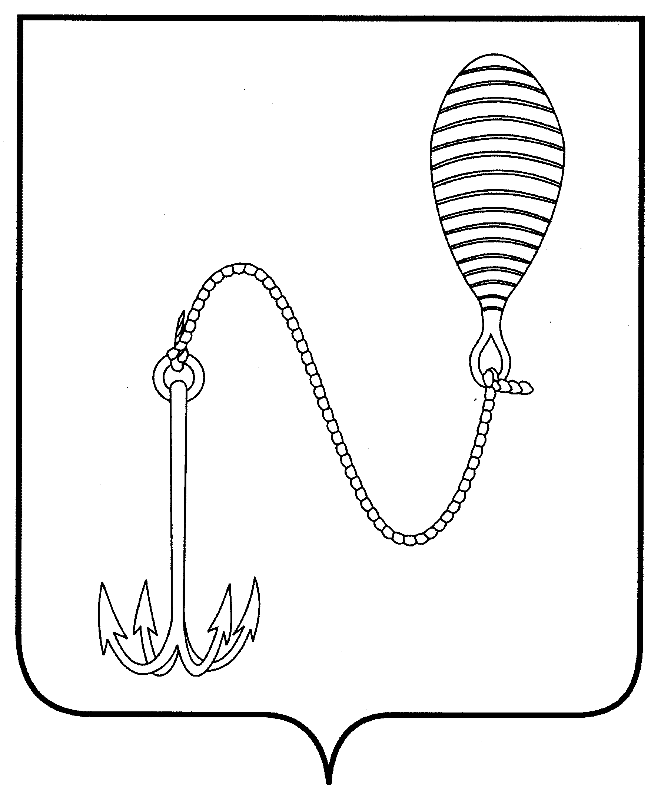

АДМИНИСТРАЦИЯ ГОРОДСКОГО ОКРУГА ГОРОД БУЙ
КОСТРОМСКОЙ ОБЛАСТИ

ПОСТАНОВЛЕНИЕ

от 15 мая 2019 года № 292

О льготе обучающимся общеобразовательных
организаций, студентам очной формы
обучения профессиональных образовательных
организаций по оплате проезда в автомобильном
транспорте общего пользования в городском
округе город Буй Костромской области

В соответствии с Федеральным законом от 06 октября 2003 года №131-ФЗ «Об общих принципах организации местного самоуправления в Российской Федерации», Законом Костромской области от 18 ноября 2009 года №539-4-ЗКО «Об организации транспортного обслуживания населения в Костромской области», руководствуясь Уставом муниципального образования городской округ город Буй Костромской области, решением Думы городского округа город Буй Костромской области от 23 декабря 2011 года №183 «О льготном проезде для учащихся и студентов в автомобильном транспорте общего пользования в городском округе город Буй», в целях обеспечения социальной поддержки отдельных категорий граждан,

ПОСТАНОВЛЯЮ:

1. Установить обучающимся общеобразовательных организаций, студентам очной формы обучения профессиональных образовательных организаций льготу по оплате проезда в автомобильном транспорте общего пользования, осуществляющем регулярные перевозки по нерегулируемым тарифам на территории городского округа город Буй Костромской области, в периоды с 1 января по 30 июня включительно и с 1 сентября по 31 декабря включительно, в виде 50- процентной скидки от стоимости месячного проездного билета.
2. Утвердить прилагаемый порядок предоставления льготы по оплате проезда в автомобильном транспорте общего пользования, осуществляющем регулярные перевозки по нерегулируемым тарифам на территории городского округа город Буй Костромской области(приложение).
3. Считать утратившим силу постановление администрации городского округа город Буй Костромской области от 29 декабря 2017 года № 1098 «О льготе обучающимся общеобразовательных организаций, студентам очной формы обучения профессиональных образовательных организаций по оплате проезда в автомобильном транспорте общего пользования в городском округе город Буй Костромской области».
4. Контроль за выполнением настоящего постановления возложить на заместителя главы администрации городского округа город Буй Попову Т.П.
5. Настоящее постановление вступает в силу со дня его подписания и подлежит официальному опубликованию.

Глава администрации
Городского округа город Буй И.А. Ральников

Приложение
УТВЕРЖДЕН
постановлением администрации городского округа город Буй Костромской области
от 15 мая 2019 года
№ 292

ПОРЯДОК
предоставления льгот по оплате проезда в автомобильном транспорте общего пользования, осуществляющем регулярные перевозки по нерегулируемым тарифам на территории городского округа город Буй Костромской области

1. Порядок предоставления льгот по оплате проезда обучающимся общеобразовательных организаций, студентам очной формы обучения профессиональных образовательных организаций в автомобильном транспорте общего пользования, осуществляющем регулярные перевозки по регулируемым тарифам на территории городского округа город Буй Костромской области (далее – порядок) разработан в соответствии с Законом Костромской области от 18 ноября 2009 года №539-4-ЗКО «Об организации транспортного обслуживания населения в Костромской области».
2. Право на получение льготы по оплате проезда в автомобильном транспорте общего пользования, осуществляющем регулярные перевозки по нерегулируемым тарифам на территории городского округа город Буй Костромской области, имеют следующие категории лиц:
1) обучающиеся общеобразовательных организаций, проживающие в семьях, в которых среднедушевой доход семьи не превышает величины прожиточного минимума на душу населения, установленной в Костромской области;
2) обучающиеся общеобразовательных организаций, проживающие на улицах, расположенных в границах поселка Салама;
3) студенты очной формы обучения профессиональных образовательных организаций, проживающие в семьях, в которых среднедушевой доход семьи не превышает величины прожиточного минимума на душу населения, установленной в Костромской области.
3. Право на льготы по оплате проезда устанавливается независимо от прохождения маршрута поездки по территории городского округа город Буй Костромской области.
4. Льготы по оплате проезда предоставляются в размере 50-процентной скидки от стоимости действующего проездного билета в периоды с 1 января по 30 июня и с 1 сентября по 31 декабря включительно.
5. Организации, осуществляющие регулярные перевозки по нерегулируемым тарифам на территории городского округа город Буй Костромской области, обеспечивают проверку лиц и ведение списка обращающихся за приобретением проездных билетов путем затребования документов, подтверждающих право на предоставление льготы по оплате проезда в автомобильном транспорте общего пользования, осуществляющем регулярные перевозки по нерегулируемым тарифам на территории городского округа город Буй Костромской области,
6. Документами, подтверждающими право на льготу, указанную в пункте 4 настоящего Порядка, являются:
1) для обучающихся общеобразовательных организаций:
справка о том, что обучающийся включен в список учета лиц, которым предоставляется мера социальной поддержки в виде муниципальной социальной услуги по предоставлению питания, выданная общеобразовательной организацией;
2) для обучающихся общеобразовательных организаций, проживающих на улицах, расположенных в границах поселка Салама:
справка с места учебы, выданная общеобразовательной организацией;
справка о месте регистрации;
3) для студентов профессиональных образовательных организаций, обучающихся по очной форме обучения:
студенческий билет;
справка о получении социальной стипендии, выдаваемая организацией, осуществляющей образовательную деятельность по образовательным программам профессионального образования, в котором обучается студент.

